**Lab4实验报告**

三台虚拟机A,B,C，A为攻击者，B为被攻击者，C为观察者。具体配置如下：

主机A——IP地址：192.168.43.123

主机B——IP地址：192.168.43.159

主机C——IP地址：192.168.43.115

**Task 1: SYN Flooding Attack**

SYN泛洪攻击。实验中使用telnet服务，在23号端口发起该攻击。这里令A对B攻击，C对B进行观测。

首先给主机B开启telnet服务。之前的实验中有做过配置，所以不赘述。然后尝试用C对B进行telnet连接，成功：

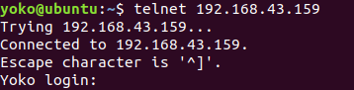

在主机B中使用netstat -a命令：

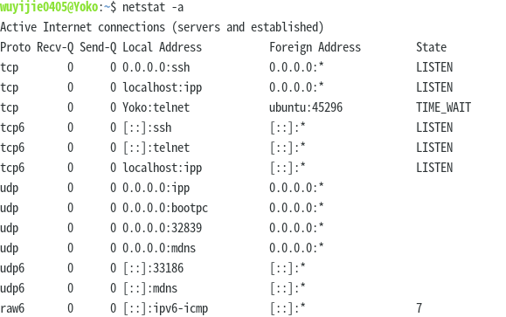

在主机A中使用sudo netwox 76 -i 192.168.43.159 -p 23 -s raw命令进行泛洪攻击：

此时再次在主机B中使用netstat -a命令查看

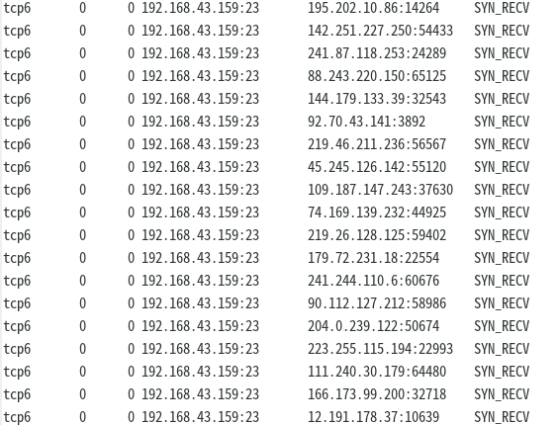

发现有大量状态为SYN_RECV的TCP连接请求，可见攻击成功

再让主机C尝试与B进行telnet连接，发现连接超时：



如果在主机B中开启SYN Cookie防御，则虽然仍有大量半连接存在，但是telnet连接却依旧能成功

**Task2 TCP RST Attacks on telnet and ssh Connections**

主机A通过启动TCP RST攻击来中断B和C之间的telnet连接。

首先主机C和B建立telnet连接，连接成功后, 使用netstat -na查看登陆端口号为23：

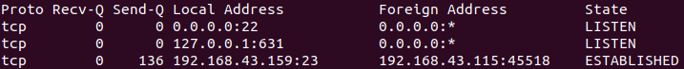

在主机A中发起攻击:



攻击后，主机C断开了对B的telnet连接。

**Task4 TCP Session Hijacking**

TCP会话劫持攻击。首先我们开启Wireshark，对B和C的telnet通信进行监测。然后令主机C向B发起telnet连接，此时Wireshark里可以抓包该通信过程，重点关注最后一次通信。

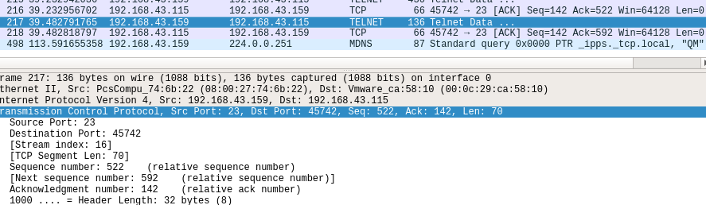

根据最后的报文，构造攻击程序:

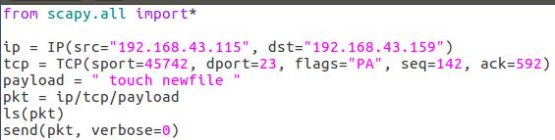

A执行，在WireShark中发现：



受攻击主机中被创建了一个newfile文件。